Mateřská škola Boršov nad Vltavou 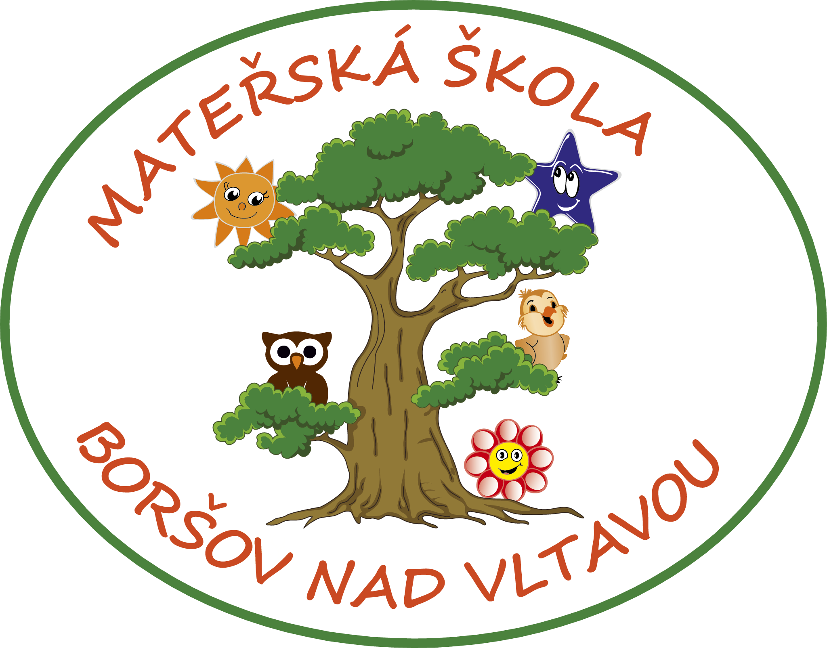
Ke Školce 30, 373 82, Boršov nad Vltavou
Tel.: 387 001 220
E-mail: reditelna@msborsov.cz
IČO: 751 21 841
Statutární zástupce: Bc. Monika Štiková, ředitelka školy

Boršov nad Vltavou 12.11.2020

Vážení rodiče,
na základě včerejšího rozhodnutí MŠMT se mohou děti z 1. a 2 tříd ZŠ navrátit zpět do základních škol, proto zřizovatel upravil možnost docházky dětí do MŠ. Stále máme vyhlášený nouzový stav zatím do 20. 11. 2020 a s ním nařízenou minimalizaci sociálních kontaktů a pohybu. Některé MŠ v Českých Budějovicích a okolních obcích jsou již zcela uzavřeny. Naše MŠ se snaží díky Vám i Vašemu přístupu udržet provoz pro děti, jejichž rodiče nemají jinou možnost zaopatření svých dětí a docházejí do zaměstnání. Menší počet dětí ve třídách znamená menší pravděpodobnost uzavření mateřské školy z důvodu onemocnění dětí nebo zaměstnanců.
Pro následující týdny přijmeme mírně rozvolňující opatření:
- rodiče na RD nedávají děti do MŠ, vyjma předškoláků
- rodiče na OČR nedávají děti do MŠ, vyjma předškoláků
- rodiče na home office pečlivě zváží pobyt dětí v MŠ, vyjma předškoláků
- rodiny v karanténě nedávají žádné děti do MŠ
- žádné nachlazené děti nemohou být předávány do MŠ.
Uvedených 5 zásad se bude upřesňovat dle vývoje pandemické situace.
Obědy všech dětí jsou od středy 18. 11. 2020 nahlášené, je tedy nutné si je odhlásit u vedoucí ŠJ formou sms nebo přes stravu.cz.
Provoz všech tříd bude od 6.30 do 16.00 hodin.

Děkuji mnohokrát za spolupráci.
S přáním pevného zdraví

Bc.Štiková Monika
ředitelka MŠ

